Nachhaltigkeit im Alltag | 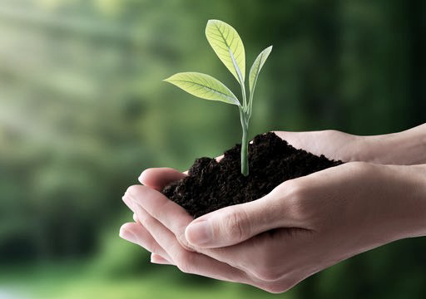
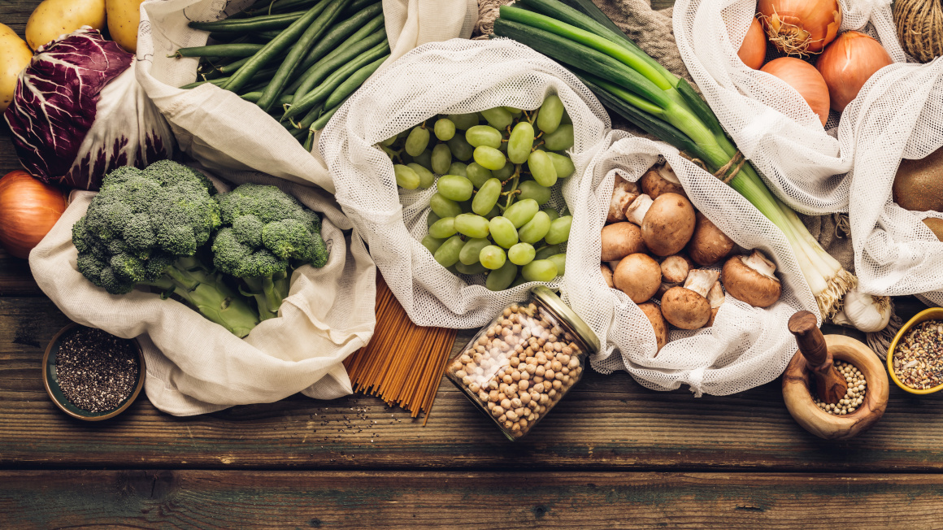 | 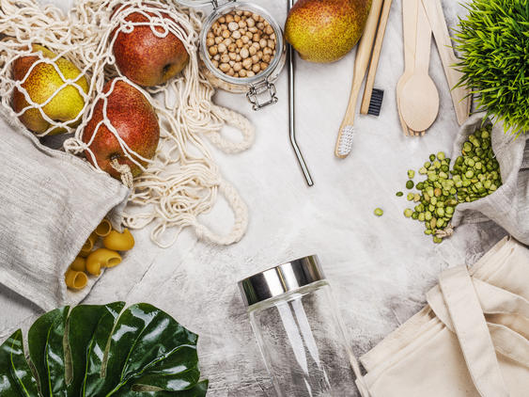
  - Definition
Im Duden wird der Begriff mit den Worten „längere Zeit anhaltende Wirkung“ beschrieben. Jeder kann im Alltag unterschiedliche Dinge für Nachhaltigkeit tun. Was genau und vieles mehr erfahrt ihr in diesem kleinen Artikel.
Interview
mit Susanne Mader

1. Was genau arbeiten Sie in der Abteilung Ernährung?

„Ich arbeite im LFI als Bildungsmanagerin, aber studiere nebenbei noch Nachhaltigkeit an der BOKO.“

2. Wie sind Sie zu diesem Job gekommen oder wie haben Sie sich dazu entschlossen?

„Als erstes war ich Bildungsmanagerin im Schwerpunkt Naturschutz, wo es um die Landschaftsplanung geht und jetzt arbeite ich im LFI als Karenz-Vertretung in allen Bereichen.“

3. Wie wirkt sich eine bewusste Ernährung auf die Umwelt aus?

„Die Erzeugung der Lebensmittel betrifft natürlich die Landwirtschaft, diese nimmt auch Einfluss auf die Ökosysteme und die Planeten. Die Veränderung des Ökosystem ist eher weniger produktiv, da die Biomasse weniger für die Tiere wird, jedoch für die Menschen mehr verfügbar ist.“

4. Was bedeutet Ihnen die Nachhaltigkeit?

„Ich verstehe die Nachhaltigkeit immer im globalen Kontext, da die Erde in einem Zustand erhalten bleiben soll, sodass wir darauf leben können. Ein großes Problem ist jedoch, dass Hitze die Lebensform ändern kann und wir noch unwissend darüber sind, was passiert oder welche Auswirkungen es bringt. Es gibt gewisse Kipppunkte, die nicht überschritten werden sollten, wenn dies passiert, können wir nur noch hoffen und probieren alles zu ändern. Ich sehe das wie „Mission Impossible“, entweder schaffen wir es in letzter Sekunde die Welt zu retten oder wir scheitern.“

5. Worauf muss man bei der Ernährung achten? Was ist die bewusste Ernährung?

„Man sollte auf eine regionale Ernährung achten, wobei der Umkreis von jedem selbst definiert wird, so kann er entweder Europa oder Österreich umfassen. Für mich persönlich ist ein Überblick wichtig, da man so noch etwas Einfluss und Ahnung hat. Die Ernährung sieht natürlich überall auf der Welt anders aus. Man sollte sie schließlich auf das Klima abstimmen. Beachten sollte man eine ausgewogene Ernährung und die Produktion der Lebensmittel—> Bio ist an sich gut aber gegen Lebensmittel vom Bauern aus der Nähe spricht nicht besonders viel, sie können schließlich genauso gut sein.“

6. Wie und wo kann ich mit meinem alltäglichen Konsum den größten Unterschied machen? Auf welche Lebensmittel sollte man am besten komplett verzichten wenn einem Nachhaltigkeit wichtig ist?

„Man sollte auf Lebensmittel im Ausland verzichten, sofern es möglich ist. Vor allem, wenn es dasselbe Produkt auch in Österreich gibt. Ansonsten sollte man diese zumindest reduzieren und sie auch als Luxusgut betrachten, nicht als alltäglich. Man kann bei den Produkten auch Vergleiche anstellen, denn es macht einen Unterschied wie lange der Transportweg ist. Es kommt auch auf die Haltungsart an, bei Eiern sollte man daher die Zahlen beachten.“

9. Wie schlimm ist Plastikverpackung wirklich?

„Plastik hat sehr schlimme Auswirkungen, die zum Teil auch noch nicht erforscht worden sind. Es zersetzt sich in Mikro- oder Nanoplastik und kann über Essen oder die Haut aufgenommen werden. Es wird zum Gehirn transportiert und kann im schlimmsten Fall Krebs auslösen, bei manchen Tieren kam es sogar zu Verhaltensveränderungen. Daher sollte man Kunstfasern bei Kleidung vermeiden, ansonsten könnte es über das Abwasser der Waschmaschine wieder in den Wasserkreislauf gelangen und befindet sich deshalb im Regen. Das größte Problem ist, dass es eine Riesenmasse ist, beispielsweise aus der Donau kann es nicht gut gefiltert werden, da die Filter sofort verstopfen würden.“

11. Wie schädigend ist Fast Food für die Nachhaltigkeit?

„Fast Food ist an sich nicht so schädigend, da bereits oft Fleisch oder Gemüse aus Österreich verarbeitet werden und vieles in Papier statt in Plastik verpackt wird.“

12. Was für einen Einfluss würde es auf die Welt nehmen, wenn sich alle Menschen nachhaltig verhalten würden?

„Wir würden den Klimawandel in den Griff bekommen und alle, die Umwelt, sowie die Menschen würden gesünder werden. Allerdings werden wir dies erst in letzter Sekunde feststellen können.“

Gegenmaßnahmen: Plastik sollte weitgehend vermieden werden und es ist wichtig die Situation mit dem Umfeld zu teilen, also ein Thema daraus zu machen. Mann sollte immer nachfragen, die eigenen Emissionen minimieren (das Auto öfter stehen lassen), Rückmeldungen an die Firmen schreiben und lieber Glas oder Edelstahl für Flaschen oder Behälter nehmen (auch für Nahrungsmittel in der Küche).

Apps: Tox Fox, Code Check und Beat the Microbead sind hilfreich auch Homepages wie Plastic Soup Foundation können Auskunft geben.

Tipps für den Alltag
um die Welt zu verbessern
- Regional und Saisonal essen
- Pflanzliche Proteine bevorzugen
- Milchprodukte in Maßen konsumieren
- Unnötiges Verpackungsmaterial vermeiden
- Eigenes Kaufverhalten bewusst machen
- Regionale Händler unterstützen
- Taschen und Gläser zum Einkaufen mitbringen
Rezepte
zum Nach- und Selbstgestalten im Haushalt

- Putzmittel (Spülmittel aus Efeu, Waschmittel aus Kastanien,…)
- Efeu sammeln, waschen und schneiden
- Aufkochen in einem Topf (bis das Wasser eine leicht grüne Farbe hat)
- Abrieben und in einem Glas abkühlen lassen
- Test: wenn es beim schütteln schäumt ist es fertig!
- Leckerlis für Tiere
- 150 Gramm Weizenmehl, Weizenvollkornmehl, Roggenmehl
- Erdnussbutter
- Sesam
- Alles vermischen, in eine Form geben und backen lassen
- Schmuck (Naturmaterialen)
- Alten Schmuck upcyceln oder aus Naturmaterialen (Schwemmholz, Muscheln,…) Schmuck gestalten
- Bienenwachstücher (kaufen oder selbst machen)

